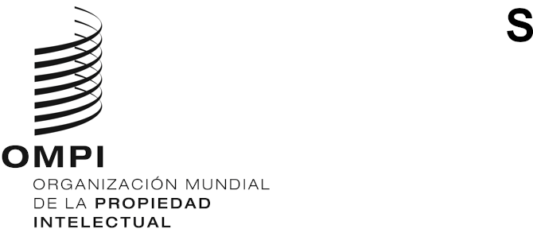
CWS/8/20
ORIGINAL: Inglés
fecha: 30 de octubre de 2020

Comité de Normas Técnicas de la OMPI (CWS)

Octava sesión

Ginebra, 30 de noviembre a 4 de diciembre de 2020
Informe del Equipo Técnico sobre normas relativas a las marcas
Documento preparado por el responsable del Equipo Técnico sobre normas relativas a las marcas
ANTECEDENTES
- En su séptima sesión, celebrada en 2019, el Comité de Normas Técnicas de la OMPI (CWS) acordó reanudar la labor sobre la Tarea N.º 49 con miras a “preparar una recomendación relativa a la gestión electrónica de las marcas animadas o multimedia para su adopción como norma técnica de la OMPI.” La Oficina Internacional es responsable del Equipo Técnico. (Véase el párrafo 164 del documento CWS/7/29.)
- El CWS también examinó una propuesta del Equipo Técnico sobre normas relativas a las marcas en el sentido de mantener en su estado actual el código INID 551 en relación con las marcas colectivas, de certificación y de garantía en la Norma ST.60 de la OMPI, a raíz de la petición formulada en la sexta sesión del CWS de considerar la posibilidad de dividir el código INID 551. A título comparativo, la Norma ST.96 utiliza valores independientes para esos elementos. El CWS no logró llegar a un acuerdo sobre la propuesta y remitió la cuestión al Equipo Técnico para que la siga examinando. (Véanse los párrafos 160 a 163 del documento CWS/7/29.)
INFORME SOBRE LAS ACTIVIDADES
- En septiembre de 2019, el Equipo Técnico sobre normas relativas a las marcas reanudó la labor sobre el proyecto de recomendación relativa a la gestión electrónica de las marcas animadas o multimedia. Se examinó el proyecto anterior, de 2016, y el Equipo Técnico consideró que el proyecto era correcto y, en gran parte, completo. En particular, se reconsideró la definición de "marca multimedia" y el Equipo Técnico acordó que la definición era adecuada, a la luz de la evolución en ese ámbito en la Unión Europea y otros países. La mayor parte del debate giró en torno a cuestiones relativas al formato de video. Como consecuencia de esa labor, el Equipo Técnico preparó una propuesta respecto de una nueva norma técnica de la OMPI sobre marcas animadas y multimedia (véase el documento CWS/8/3).
- El Equipo Técnico también prosiguió los debates sobre la eventualidad de dividir el código INID 551 para distinguir las marcas colectivas, las marcas de certificación y las marcas de garantía. El Sistema de Madrid informó al Equipo Técnico que el enfoque actual respecto del código INID 551 se decidió cuando el Reglamento Común del Arreglo y el Protocolo de Madrid se redactaron, en 1994 (véase la página 22 del documento GT/PM/VI/7). En una versión anterior del reglamento se permitía separar esos tipos de marcas, pero, finalmente, ello se cambió porque “la oficina de origen no estaría en condiciones de otorgar la certificación mencionada en la Regla 9.5)b)iii) y 6)b)iii)” (véase el párrafo 18 del documento GT/PM/VI/8). Sobre la base de esa explicación, una oficina que proponía esa división, retiró su petición de dividir el código INID 551.
- En otros debates se aclaró que la división del código INID 551 en el CWS no daría lugar a cambios en los formularios de solicitud del Sistema de Madrid ni en la manera en que los solicitantes designan el tipo de marca a los fines de la protección. Los cambios relativos a los formularios del Sistema de Madrid han de ser examinados y aprobados por el Grupo de Trabajo sobre el Desarrollo Jurídico del Sistema de Madrid para el Registro Internacional de Marcas, en la OMPI. Por lo tanto, los cambios que pueda introducir el CWS en el código INID 551 interesarían únicamente a los datos que intercambian las oficinas, y no a los datos recibidos en las solicitudes internacionales presentadas. Actualmente, los miembros del Equipo Técnico interesado están examinando la situación y, de momento, no se ha elaborado ninguna recomendación. El Equipo Técnico prevé seguir examinando la cuestión y espera formular una recomendación en la próxima sesión del CWS.
- Se invita al CWS a:
  - tomar nota del contenido del presente documento; y
  - pedir al Equipo Técnico que presente una recomendación en la próxima sesión del CWS acerca de mantener o dividir el código INID 551 para las marcas colectivas, de certificación y de garantía en la Norma ST.60 de la OMPI.
[Fin del documento]

